ETKİLEŞİMLİ KİTAP OKUMA NEDİR?

Artık hepimiz biliyoruz: Çocukları erken yaşta kitaplarla tanıştırmak ve kitap okumak çok önemli. Ancak sadece kitap okumak yetmiyor, nasıl kitap okuduğunuzun da önemi büyük!
Eğer bir çocukla (hatta bebekle) kitap okuma deneyiminiz olduysa, bir şeyi anında fark edersiniz. Eğer kitabı “sadece” okursanız ve “sadece siz” okursanız, çocuk ilgisini hızla kaybeder ve ortamdan uzaklaşır ya da sizi başka bir etkinliğe çekmeye çalışır. Kimi yetişkinler bunu “çocuğum kitapları sevmiyor” olarak algılayabilir. Çoğu durumda ise, çocuk pasif okuma deneyiminden sıkılıyordur. Peki ne yapabiliriz? Neyse ki bu duruma bir çare var. Adı: Etkileşimli Okuma.

Etkileşimli Kitap Okuma Nedir?
Yetişkinin çocuğa aynı kitabı birkaç defa okuduktan sonra, her defasında farklı biçimlerde, kitapta geçen karakter ve durumlarla ilgili derinlemesine sorular sorma, incelemeler yapma ve konu ile ilgili sohbeti genişletme sürecini içerir. Bu tanım size yapması zor bir şeymiş gibi gelmesin. Aslında daha basitçe ifade edersek, kitabı sadece bir metinden ibaret görmeden, karakterleri tanımaya çalışarak, neyi neden yaptıklarını birlikte konuşarak anlamaya çalışmak, neler hissettikleri üzerine konuşmak ya da “Sen olsaydın ne yapardın?” gibi sorularla birlikte kitabın içine girmek de diyebiliriz.
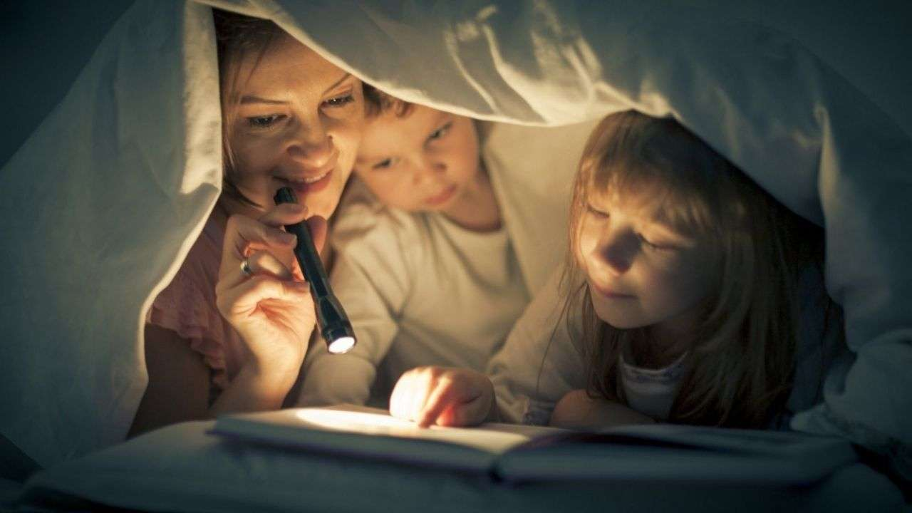

Peki Ne Gibi Faydaları Var?
Kitap okumak, çoğu zaman sadece bir hikaye okumaktan çok daha fazlasıdır. Etkileşimli okuma işte bu “daha fazlası” kısmının içini doldurmamızı sağlıyor.
Anne-babanın çocuğa etkileşimli kitap okuması, çocuğun hem kitap içinde geçen durumları daha iyi anlamasını hem de anne-babasıyla sosyal ve duygusal paylaşımda bulunarak desteklenmesini sağlar. Yapılan bir çalışma, 24 aylık çocuklara anne ve babaların etkileşimli kitap okumalarının sonucunda, çocukların daha az sorunlu davranışlar gösterdikleri, dikkat becerilerinin arttığı ve daha ilgili olduklarını ortaya koymuş.
Bu tarz birlikte etkileşimli okuma, ebeveyn ve çocuk arasındaki duygusal bağı güçlendirir.
Erken okuryazarlık becerilerini destekler. Çocukların kelime haznelerini çoğaltarak okuma ve ses farkındalıklarını artırır.
Okul öncesi dönemdeki çocuklarda, kitaptaki karakterlerle etkileşime geçmek, insan ilişkilerini anlamak için çocuğa bir ön bilgi sunar. Günlük hayatta belki henüz karşılaşmadığı ama karşılaşabilecekleri çeşitli durumları, kitaptaki karakterler üzerinden deneyimleyerek bir altyapı sunar.
Birçok araştırmaya göre, etkileşimli kitap okuma, başka insanların deneyimlerini öğrenmeyi ve kitaptaki karakterlerin sorunlarını kendi sorunlarıyla bağdaştırmayı sağlar. Bu şekilde, çocuklarda, sorunlara yaratıcı çözümler üretme becerisi desteklenir.
Çocuğun duygu ifadelerini tanımasına ve bunları hisleriyle eşleştirmesine yardımcı olur. Hissettiği şeyi anlamlandıramayan, bir ismi olduğunu bilmeyen, tanımını yapamayan bir çocuk, bunu kitaplardan öğrenir. Çocuğu başkalarının duyguları hakkında düşünmeye yönlendirmeye, sosyal-duygusal durumlarda gösterilecek tepkilerin öğrenilmesine yardımcı olur.
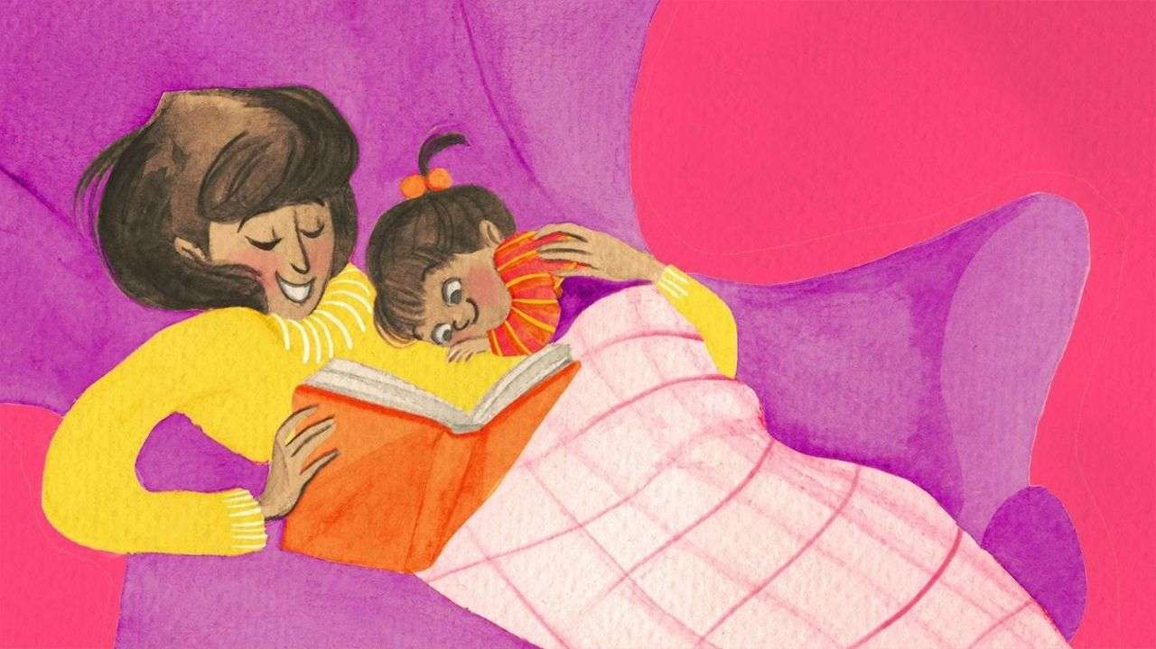
İlginizi çekebilir: Çocuklara uykudan önce kitap okumak neden önemlidir?
Bir çalışmada, önce anne-babalara uygun eğitim ve destek verilerek etkileşimli okuma öğretilmiş. Daha sonra bu çocuklarda, yardımlaşma, arkadaşlık, paylaşma gibi sosyal becerilere bakılmış. Uygun seçilmiş kitaplar ve etkileşimli kitap okuma ile çocukların sosyal olguları anlama ve uygun çözüm yolları bulmada kontrol grubundan anlamlı fark ortaya koydukları görülmüş. Bir başka çalışmada ise, annelerin etkileşimli kitap okuma eğitimi aldıktan sonra çocuklarıyla kitap okuma süreçleri incelenmiş. Bu çocuklarda dil alanı, erken okuryazarlık becerileri ve sosyal becerilerde anlamlı gelişmeler kaydedildiği görülmüş.

Doğru Kitap Seçimi
Bu gibi çalışmaların başarılı olmasında, tek başına etkileşimli kitap okumanın yeterli olmayabileceği, doğru kitap seçiminin de önemli bir faktör olduğu ortaya çıkmış. Doğru kitap seçimiyle, hem ilgi çekici ve eğlenceli bir etkinlik gerçekleştirmek hem de çocukların gelişimini desteklemek mümkün.
Bu nedenle, başta eğitimciler olmak üzere çocukla çalışan yetişkinlerin ve ailelerin doğru kitap seçimine özen göstermesi, nitelikli çocuk kitaplarına erişim konuda desteklenmesi araştırmacılar tarafından önemli bulunmuş.

Soruların Önemi
Ne demiştik? Etkileşimli okuma, sadece yetişkinin metni okuduğu, çocuğun dinlediği pasif bir bir aktivite değil. Bolca konuşulan, soru sorulan, doğru sorularla farklı tepkilere ulaşılan bir yolculuk daha çok…
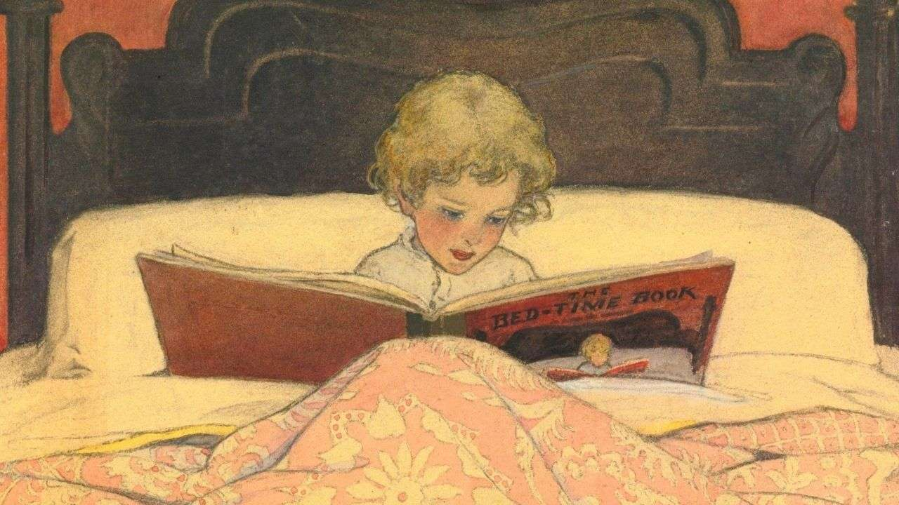

Eğitimcilere ve Anne-Babalara Öneriler
>> Kitap hem okunduğu sırada (bitmesini beklemeyin) hem de okunduktan sonra mutlaka soru-cevap yapın.
>> Kitaptaki karakter ve durumları daha da etkili biçimde anlamayı destekleyecek ekinlikler geliştirin.
>> Eğitimciler, her bir kitabı farklı zamanlarda birden çok defa okumalı.
>> Ve her defasında kitapta geçen farklı bir duruma yönelik sorular sorarak çocukların bakış açılarını geliştirmeye ve fikirlerini esnetmeye çalışın.

KAYNAK: https://www.parasutkitap.com/etkilesimli-okuma-nedir-ve-neden-bu-kadar-onemli/

